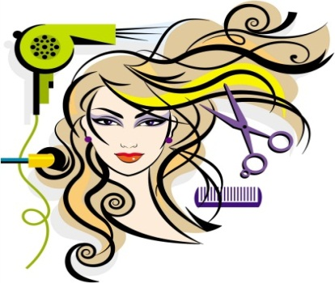

Парикмахерская – это предприятие, оказывающее услуги парикмахера, маникюра, педикюра, косметических и сопутствующих процедур.

**Услуги парикмахерских регулируются следующими нормативно-правовыми актами:**

1. Закон РФ от 07.02.1992. №2300-1 «О защите прав потребителей»;

2. Правила бытового обслуживания населения в Российской Федерации, утверждённые постановлением Правительства РФ от 15.08.1997 года № 1025;

3. ГОСТ Р 51142-98 «Услуги бытовые. Услуги парикмахерских. Общие технические условия».

**Каждая парикмахерская должна потребителю предоставить следующую информацию:**

- наименование исполнителя, юридический адрес, адрес нахождения парикмахерской и о режиме работы;

-   перечень оказываемых услуг и форм их предоставления;

-   обозначения стандартов, обязательным требованиям которых должны соответствовать услуги;

-   сроки оказания услуг;

-   данные о конкретном лице, которое будет оказывать услугу, если эти данные имеют значение, исходя из характера услуги;

-   цены на оказываемые услуги, а также на используемые при этом материалы и сведения о порядке и форме оплаты.

**Исполнитель обязан предоставлять потребителю для ознакомления:**

-    правила бытового обслуживания населения в Российской Федерации, утверждённые постановлением Правительства РФ от 15.08.1997. №1025;

-   адрес и телефон подразделения по защите прав потребителей органа местного самоуправления, если такое подразделение имеется;

-    образцы квитанций об оказании услуг;

-    альбомы и журналы с моделями причесок и т.п.;

-    перечень категорий потребителей, имеющих право на получение льгот;

-   книгу отзывов и предложений.

**При посещении парикмахерских, салонов красоты обратите внимание:**

1.Исполнитель обязан заключить договор оказания услуги (квитанция или иной документ) и в нем должны быть указаны следующие сведения: наименование исполнителя, вид услуги, цена услуги, используемые материалы, дата оказания услуги и др. необходимые сведения.

2.Соблюдение санитарных правил:

- для обслуживания клиентов должно использоваться только чистое белье. Разрешается использование одноразовых шапочек, накидок, простыней, салфеток.

- удаление остриженных волос с шеи и лица клиента должно проводиться чистой индивидуальной салфеткой или ватным тампоном. Допускается использование кисточек для удаления остриженных волос,

подлежащих дезинфекции после каждого клиента.

- инструменты для маникюра, педикюра, татуажа, пирсинга, пилинга стерилизуют в стерилизаторах, упакованными в стерилизационные упаковочные материалы.

- инструменты, используемые для проведения маникюра, педикюра, чистки лица и другие косметические услуги, после каждого клиента без предварительного промывания водой помещают в дезинфицирующий раствор.

**Работники должны соблюдать следующие правила личной гигиены:**

- перед началом и после окончания обслуживания клиента тщательно мыть руки мылом;

- в косметических кабинетах для обработки рук применять кожные антисептики, разрешенные к использованию в установленном порядке;

- осуществлять уход за кожей рук, используя защитные и смягчающие кремы, лосьоны;

- осуществлять окраску волос в резиновых перчатках;

- не курить и не принимать пищу на рабочем

месте.

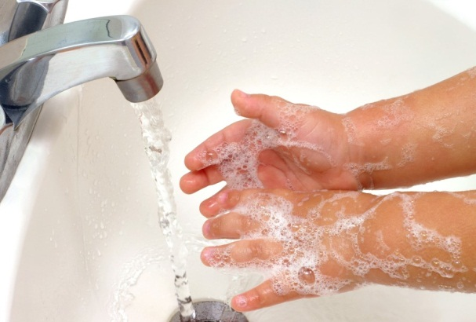

**Качество парикмахерских услуг – весьма деликатный вопрос, поскольку сразу отражается на внешности потребителя, а исправление недостатков может потребовать определенного времени.**

**В случае обнаружения недостатков оказанной услуги потребитель на основании Закона РФ «О защите пав потребителей» и Правил бытового обслуживания населения в РФ вправе потребовать:**

- безвозмездного устранения недостатков оказанных услуг,

- соответствующего уменьшения цены на оказанные услуги,

- компенсации материальных расходов, понесенных на устранение недостатков полученной услуги.

     Потребитель вправе расторгнуть договор об оказании услуги и потребовать полного возмещения убытков, если в установленный указанным договором срок недостатки оказанной услуги исполнителем не устранены. Потребитель также вправе расторгнуть договор об оказании услуги, если им обнаружены существенные недостатки оказанной услуги или иные существенные отступления от условий договора.

Существует определенная последовательность действий по защите прав потребителей парикмахерских услуг. Во-первых, потребитель вправе устно выдвинуть одно из вышеперечисленных требований, если устные требования не удовлетворены, то потребитель обращается к исполнителю с письменной претензией. Потребитель вправе обратиться с жалобой в территориальный орган Роспотребнадзора, если его требование исполнителем не удовлетворено или не рассмотрено, а так же потребитель вправе обратиться в суд за защитой своих прав.

**Для получения консультаций, а также за помощью в составлении претензий и исковых заявлений граждане могут обратиться в консультационный центр ФБУЗ «Центр гигиены и эпидемиологии в Новгородской области»**

**Великий Новгород,**

**ул. Германа, д.29а,**

**кабинет 1, 3, 10**

**8(8162) 77-20-38; 73-06-77**

[**zpp.center@yandex.ru**](mailto:zpp.center@yandex.ru)

**vk.com/zppnovgorod**

**www.cgevnov.ru**









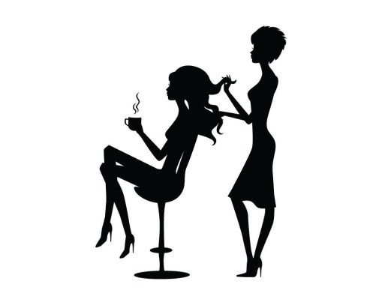

**Памятка потребителю парикмахерских услуг.**

